ΑΣΚΗΣΕΙΣ ΣΤΙΣ ΚΙΝΗΣΕΙΣ.
(μόνο για τον διαγωνισμό και όποιον θέλει κάτι παραπάνω)

1. Ένας ποδηλάτης βρίσκεται στην θέση -32m και σε χρόνο 2min βρίσκεται στην θέση -332m.
Ποια η μέση ταχύτητά του ;

2. Ένας δρομέας των 10 km τρέχει με σταθερή ταχύτητα 5 m/s . όταν το χρονόμετρο δείχνει 06’30’’ βρίσκεται στην θέση 1900 m .
α ) Που θα βρεθεί όταν η ένδειξη του χρονομέτρου είναι 8’10’’ ;
β) ποια η ένδειξη του χρονομέτρου όταν θα τερματίσει (δηλ. το ρεκόρ του ) αν καταφέρει να διατηρήσει την ίδια ταχύτητα καθ’ όλη την διαδρομή.
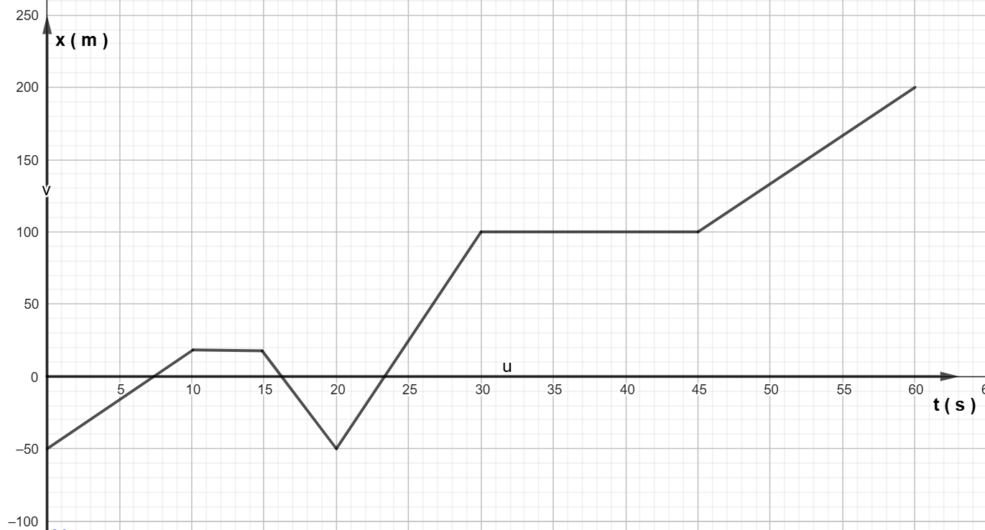
3. το παρακάτω διάγραμμα δείχνει την θέση σε σχέση με το χρόνο του Γιώργου που ξεκίνησε το πρωί από το σπίτι του μέχρι να φτάσει στο σχολείο του.

Η θέση x=0 είναι η πλατεία του χωριού (σημείο αναφοράς ) ενώ στην θέση 100 m βρίσκεται το περίπτερο.
Α. σε ποια θέση βρίσκεται το σπίτι του και σε ποια το σχολείο ;
Β. ποια χρονική στιγμή και σε ποια θέση κατάλαβε ότι ξέχασε τα κλειδιά του ;
Γ. Πόσο χρόνο χρειάστηκε να πάρει κρουασάν από το περίπτερο;
Δ. πόσο χρόνο έχασε για να γυρίσει πίσω;
Ε. ποιες χρονικές στιγμές πέρασε από την πλατεία;
ΣΤ. Ποια χρονική στιγμή βρέθηκε στην θέση 50m ;
Ζ. Που βρίσκεται τις χρονικές στιγμές 5s , 20s, 60 s, 11,322 s, 42,123 s ;
Η. Μπορείτε από το διάγραμμα και μόνο να προβλέψετε πότε έχει αρνητική ταχύτητα;
Θ. ποια η μέση ταχύτητα από την αρχή ως το τέλος ΄(στην καθημερινότητα )
Ι. Ποια η συνολική μετατόπιση και το διάστημα- απόσταση που διένυσε ;
ΙΑ. ποιες οι ταχύτητες στις ενδιάμεσες κινήσεις ; ( 6 κινήσεις )

